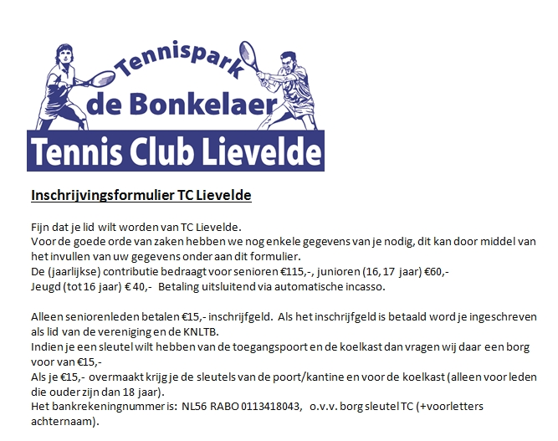

--------------------------------------------------------------------------------------------------------------------------------------

Tennisclub Lievelde 2020

Naam:

Straat:

Postcode:…………..Woonplaats:

Geb.datum:

E-mail:

Iban Bankrekeningnummer::

Ik meld me aan als lid en machtig de Tennisclub Lievelde om het inschrijfgeld en de jaarlijkse contributie te incasseren.

Ondergetekende verleent hierbij tot wederopzegging aan:

Tennisclub Lievelde,

om per jaar van zijn/haar onder genoemde bankrekening bedragen af te schrijven.

Opzegging dient voor 1december van het lopende kalenderjaar te geschieden.

Dit in verband met aanmelden leden bij KNLTB.

Handtekening:

Bij voorkeur ontvangen wij een digitale pasfoto voor de ledenpas op [info@tclievelde.nl](mailto:info@tclievelde.nl),

of via de Wijn 6 Lievelde.